Федеральное государственное бюджетное образовательное учреждение высшего профессионального образования
«Петербургский государственный университет путей сообщения
Императора Александра I»
(ФГБОУ ВПО ПГУПС)

Кафедра «Строительные конструкции»

РАБОЧАЯ ПРОГРАММА
дисциплины
«Инженерные расчеты усиления строительных конструкций» (Б1.В.ДВ.2.1)

для направления
08.03.01 «Строительство»
по профилю
«Промышленное и гражданское строительство»

Форма обучения – очная, очно-заочная, заочная

Санкт-Петербург
2015
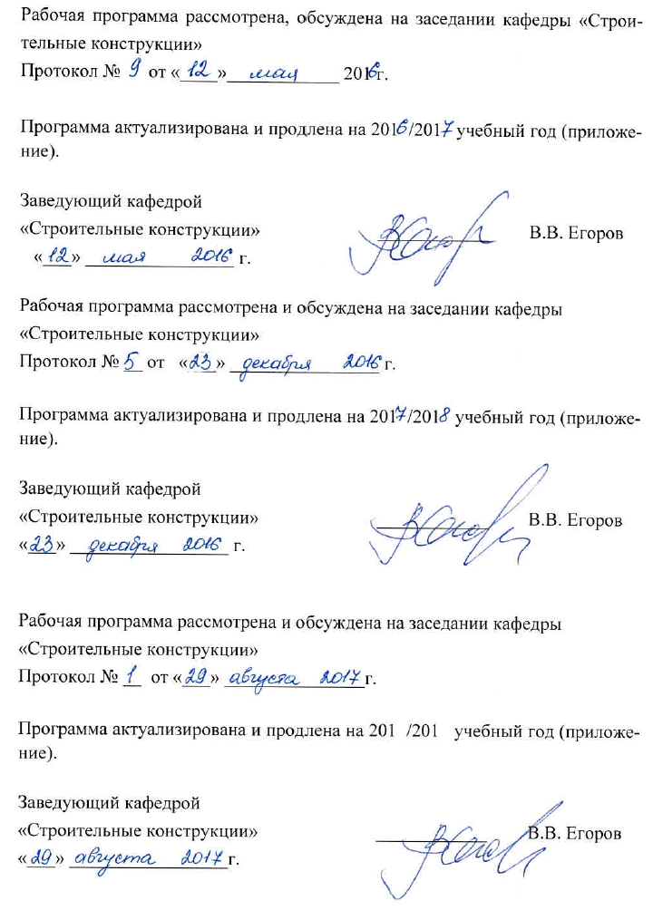

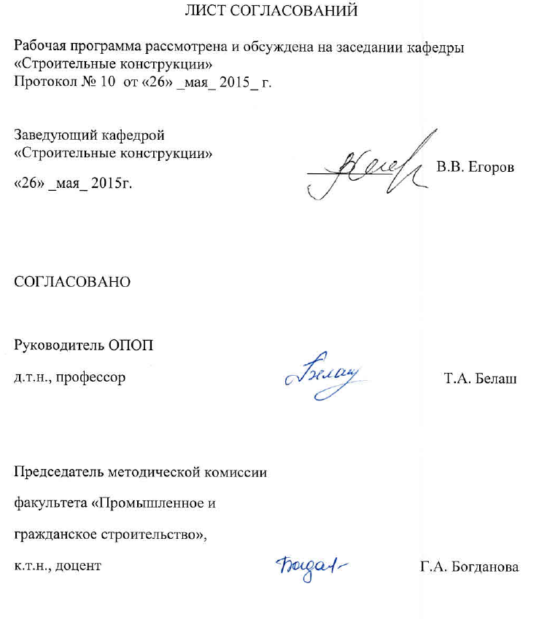

1. Цели и задачи дисциплины

Рабочая программа составлена в соответствии с ФГОС ВО, утвержденным «12» марта 2015 г., приказ № 201 по направлению 08.03.01 «Строительство», по дисциплине «Инженерные расчеты усиления строительных конструкций».
Целью изучения дисциплины «Инженерные расчеты усиления строительных конструкций» является получение студентами знаний в области эксплуатации, обслуживания, мониторинга, ремонта и реконструкции зданий и сооружений.
Для достижения поставленной цели решаются следующие задачи:
- рассмотрение вопросов сбора и анализа исходных данных для усиления строительных конструкций эксплуатируемых зданий и сооружений;
- овладение методами расчета строительных конструкций эксплуатируемых зданий и сооружений с учетом дефектов и повреждений;
- приобретение навыков проектирования усиления конструктивных систем зданий и сооружений с учетом процессов физического износа;
- изучение новых технических решений по усилению несущих строительных конструкций зданий и сооружений;
- овладение методами компьютерного моделирования при расчете эксплуатируемых конструктивных систем зданий и сооружений.

2. Перечень планируемых результатов обучения по дисциплине, соотнесенных с планируемыми результатами освоения основной профессиональной образовательной программы

Планируемыми результатами обучения по дисциплине являются: приобретение знаний, умений, навыков.
В результате освоения дисциплины обучающийся должен:
ЗНАТЬ:
- нормативную базу в области инженерного проектирования усиления зданий и сооружений;
- принципы разработки проектной и рабочей технической документации при ремонте;
- признаки аварийности зданий и сооружений;
- способы усиления конструктивных элементов зданий.
УМЕТЬ:
- определить несущую способность конструктивных элементов эксплуатируемых зданий и сооружений;
- применять рациональные схемы усиления строительных конструкций зданий и сооружений;
- оценить эксплуатационную пригодность строительных конструкций, в том числе и в связи с ремонтом или реконструкцией зданий и сооружений.

ВЛАДЕТЬ:
- терминологией по дисциплине;
- методами проектирования усиления строительных конструкций зданий и сооружений.
Приобретенные знания, умения, навыки, характеризующие формирование компетенций, осваиваемые в данной дисциплине, позволяют решать профессиональные задачи, приведенные в соответствующем перечне по видам профессиональной деятельности в п. 2.4 общей характеристики основной профессиональной образовательной программы (ОПОП).
экспериментально-исследовательская деятельность:
- знание научно-технической информации, отечественного и зарубежного опыта по профилю деятельности (ПК-13);
- способность составлять отчеты по выполненным работам, участвовать во внедрении результатов исследований и практических разработок (ПК-15).
Область профессиональной деятельности обучающихся, освоивших данную дисциплину, приведена в п. 2.1 общей характеристики ОПОП.
Объекты профессиональной деятельности обучающихся, освоивших данную дисциплину, приведены в п. 2.2 общей характеристики ОПОП.

3. Место дисциплины в структуре основной профессиональной образовательной программы

Дисциплина «Инженерные расчеты усиления строительных конструкций» (Б1.В.ДВ.2.1) относится к вариативной части и является дисциплиной по выбору обучающегося.

4. Объем дисциплины и виды учебной работы

Для очной формы обучения:

Вид учебной работы | Всего часов | Семестры
 |  | 7
Контактная работа (по всем видам учебных занятий) | 36 | 36
- лекции (Л)  - практические занятия (ПЗ)  - лабораторные работы (ЛР) | 18  18 | 18  18
Самостоятельная работа (СРС) | 36 | 36
Контроль
Форма контроля знаний | З | З
Общая трудоемкость час./з.е. | 72/2 | 72/2
Примечания: «Форма контроля знаний» – зачет (З)

Для очно-заочной формы обучения:

Вид учебной работы | Всего часов | Семестры
 |  | А
Контактная работа (по всем видам учебных занятий) | 26 | 26
- лекции (Л)  - практические занятия (ПЗ)  - лабораторные работы (ЛР) | 8  18 | 8  18
Самостоятельная работа (СРС) | 46 | 46
Контроль
Форма контроля знаний | Зачет (З) | Зачет (З)
Общая трудоемкость час./з.е. | 72/2 | 72/2
Примечания: «Форма контроля знаний» – зачет (З)

Для заочной формы обучения:

Вид учебной работы | Всего часов | Курс
 |  | 5
Контактная работа (по всем видам учебных занятий) | 8 | 8
- лекции (Л)  - практические занятия (ПЗ)  - лабораторные работы (ЛР) | 4  4 | 4  4
Самостоятельная работа (СРС) | 60 | 60
Контроль | 4 | 4
Форма контроля знаний | Зачет (З) | Зачет (З)
Общая трудоемкость час./з.е. | 72/2 | 72/2
Примечания: «Форма контроля знаний» – зачет (З).

5. Содержание и структура дисциплины

5.1 Содержание дисциплины

№ п/п | Наименование раздела дисциплины | Содержание раздела
1 | Общие сведения об усилении зданий и сооружений. | Термины и определения. Нормативная документация. Износ физический и моральный. Методы устранения износа. Капитальный ремонт и реконструкция: периодичность, методы, организация.
2 | Методы инженерных расчетов усиления фундаментов. | Выявление необходимости усиления железобетонных и каменных фундаментов: признаки недопустимого и аварийного состояния, поверочный расчет несущей способности. Способы усиления грунтового основания и тела ленточных, столбчатых, плитных и свайных фундаментов.
3 | Методы инженерных расчетов усиления стен. | Выявление необходимости усиления кирпичных и железобетонных стен: признаки недопустимого и аварийного состояния, поверочный расчет несущей способности. Способы усиления стен: разгрузочные балки, горизонтальные и вертикальные пояса, рубашки и обоймы.
4 | Методы инженерных расчетов усиления перекрытий. | Выявление необходимости усиления железобетонных и металлических балок и плит перекрытий: признаки недопустимого и аварийного состояния, поверочный расчет несущей способности и изгибной жесткости. Способы усиления балок и плит перекрытий изменением расчетной и конструктивной схем, увеличением поперечного сечения.
5 | Методы инженерных расчетов усиления колонн. | Выявление необходимости усиления железобетонных и металлических колонн: признаки недопустимого и аварийного состояния, поверочный расчет несущей способности и изгибной жесткости. Способы усиления колонн изменением расчетной и конструктивной схем, увеличением поперечного сечения.
6 | Методы инженерных расчетов усиления покрытий. | Выявление необходимости усиления железобетонных и металлических стропильных ферм: признаки недопустимого и аварийного состояния, поверочный расчет несущей способности и изгибной жесткости. Способы усиления стропильных ферм изменением расчетной и конструктивной схем, увеличением поперечного сечения.

5.2 Разделы дисциплины и виды занятий

Для очной формы обучения:
№ п/п | Наименование раздела дисциплины | Л | ПЗ | ЛР | СРС
1 | Общие сведения об усилении зданий и сооружений. | 2 | - | - | 6
2 | Методы инженерных расчетов усиления фундаментов. | 4 | - | - | 6
3 | Методы инженерных расчетов усиления стен. | 4 | - | - | 6
4 | Методы инженерных расчетов усиления перекрытий. | 4 | - | 12 | 6
5 | Методы инженерных расчетов усиления колонн. | 2 | - | 6 | 6
6 | Методы инженерных расчетов усиления покрытий. | 2 | - | - | 6
Итого |  | 18 | - | 18 | 36

Для очно-заочной формы обучения:
№ п/п | Наименование раздела дисциплины | Л | ПЗ | ЛР | СРС
1 | Общие сведения об усилении зданий и сооружений. | 1 | - | 2 | 6
2 | Методы инженерных расчетов усиления фундаментов. | 1 | - | - | 8
3 | Методы инженерных расчетов усиления стен. | 1 | - | - | 8
4 | Методы инженерных расчетов усиления перекрытий. | 2 | - | 12 | 8
5 | Методы инженерных расчетов усиления колонн. | 2 | - | 6 | 8
6 | Методы инженерных расчетов усиления покрытий. | 1 | - | - | 8
Итого |  | 8 | - | 18 | 46

Для заочной формы обучения:
№ п/п | Наименование раздела дисциплины | Л | ПЗ | ЛР | СРС
1 | Общие сведения об усилении зданий и сооружений. | - | - | - | 10
2 | Методы инженерных расчетов усиления фундаментов. | - | - | - | 10
3 | Методы инженерных расчетов усиления стен. | - | - | - | 10
4 | Методы инженерных расчетов усиления перекрытий. | 2 | - | 2 | 10
5 | Методы инженерных расчетов усиления колонн. | 2 | - | 2 | 10
6 | Методы инженерных расчетов усиления покрытий. | - | - | - | 10
Итого |  | 4 | - | 4 | 60

6. Перечень учебно-методического обеспечения для самостоятельной работы обучающихся по дисциплине

№  п/п | Наименование раздела | Перечень учебно-методического обеспечения
1 | Общие сведения об усилении зданий и сооружений. | 1. Усиление элементов стального каркаса реконструируемого промышленного здания [Текст]: учеб. пособие / В. В. Егоров, В. В. Веселов, Ю. А. Бабенко. - СПб.: ПГУПС, 2010. - 74 с. : ил., табл. –  - Егоров, Владимир Викторович. Реконструкция и капитальный ремонт зданий и сооружений [Текст]: учебное пособие / В. В. Егоров, В. В. Веселов; , ФБГОУ ВПО ПГУПС, 2015. - 46 с.: ил. -  - Металлические конструкции [Текст]: учеб. для строит. вузов: В 3 т. / В.В. Горев, Б. Ю. Уваров, В. В. Филиппов; ред. В. В. Горев.  Т.2: Конструкции зданий. - М.: Высшая школа, 1999. - 528 с.: ил. –  - Реконструкция зданий и сооружений [Текст]: Учебное пособие для строит. спец. вузов / А. Л. Шагин, Ю. В. Бондаренко, Д. Ф. Гончаренко, и др.; ред. А. Л. Шагин. - М.: Высш. шк., 1991. - 352 с. –  - Реконструкция зданий исооружений: [Текст]: Учебное пособие для строит. спецю вузов / А. Л. Шагин, Ю. В. Бондаренко, Д. Ф. Гончаренко, и др.; ред. А. Л. Шагин. - М.: Высш. шк., 1991. - 352 с.
2 | Методы инженерных расчетов усиления фундаментов.
3 | Методы инженерных расчетов усиления стен.
4 | Методы инженерных расчетов усиления перекрытий.
5 | Методы инженерных расчетов усиления колонн.
6 | Методы инженерных расчетов усиления покрытий.

7. Фонд оценочных средств для проведения текущего контроля успеваемости и промежуточной аттестации обучающихся по дисциплине

Фонд оценочных средств по дисциплине «Инженерные расчеты усиления строительных конструкций» является неотъемлемой частью рабочей программы и представлен отдельным документом, рассмотренным на заседании кафедры и утвержденным заведующим кафедрой.

8. Перечень основной и дополнительной учебной литературы, нормативно-правовой документации и других изданий, необходимых для освоения дисциплины

8.1 Перечень основной учебной литературы, необходимой для освоения дисциплины
1. Усиление элементов стального каркаса реконструируемого промышленного здания [Текст]: учеб. пособие / В. В. Егоров, В. В. Веселов, Ю. А. Бабенко. - СПб.: ПГУПС, 2010. - 74 с. : ил., табл. –

8.2 Перечень дополнительной учебной литературы, необходимой для освоения дисциплины
- Егоров, Владимир Викторович. Реконструкция и капитальный ремонт зданий и сооружений [Текст]: учебное пособие / В. В. Егоров, В. В. Веселов; , ФБГОУ ВПО ПГУПС, 2015. - 46 с.: ил. -
- Металлические конструкции [Текст]: учеб. для строит. вузов: В 3 т. / В.В. Горев, Б. Ю. Уваров, В. В. Филиппов; ред. В. В. Горев.
Т.2: Конструкции зданий. - М.: Высшая школа, 1999. - 528 с.: ил. –
- Реконструкция зданий и сооружений [Текст]: Учебное пособие для строит. спец. вузов / А. Л. Шагин, Ю. В. Бондаренко, Д. Ф. Гончаренко, и др.; ред. А. Л. Шагин. - М.: Высш. шк., 1991. - 352 с. –
- Реконструкция зданий исооружений: [Текст]: Учебное пособие для строит. спецю вузов / А. Л. Шагин, Ю. В. Бондаренко, Д. Ф. Гончаренко, и др.; ред. А. Л. Шагин. - М.: Высш. шк., 1991. - 352 с.

8.3 Перечень нормативно-правовой документации, необходимой для освоения дисциплины
- СП 13-102-2003. Правила обследования несущих конструкций зданий и сооружений. [Электронный ресурс]:http://docs.cntd.ru/document/1200034118.
- СП 16.13330.2011. Стальные конструкции. Актуализированная редакция СНиП II-23-81. [Электронный ресурс]: http://docs.cntd.ru/document/1200084089.
- СП 63.13330.2012 Бетонные и железобетонные конструкции. Актуализированная редакция СНиП 52-01-2003. [Электронный ресурс]: http://docs.cntd.ru/document/1200095246.
- СП 15.13330.2012. Каменные конструкции. Актуализированная редакция СНиП II-22-81*. Каменные конструкции. [Электронный ресурс]: http://docs.cntd.ru/document/1200092703.
- СП 28.13330.2012. Защита строительных конструкций от коррозии. Актуализированная редакция СНиП 2.03.11 – 85. [Электронный ресурс]. URL: http://docs.cntd.ru/document/1200092602.
- СП 164.1325800.2014. Усиление железобетонных конструкций композитными материалами. [Электронный ресурс]. URL: http://docs.cntd.ru/document/1200113273.

8.4 Другие издания, необходимые для освоения дисциплины
При освоении данной дисциплины другие издания не используется.

9. Перечень ресурсов информационно-телекоммуникационной сети «Интернет», необходимых для освоения дисциплины

- Личный кабинет обучающегося и электронная информационно-образовательная среда. [Электронный ресурс]. – Режим доступа: http://sdo.pgups.ru/ (для доступа к полнотекстовым документам требуется авторизация).
- Профессиональные справочные системы Техэксперт–электронный фонд правовой и нормативно-технической документации [Электронный ресурс]. Режим доступа: http://www.cntd.ru/, свободный— Загл. с экрана;
- Консультант плюс. Правовой сервер [Электронный ресурс]. Режим доступа: http://www.consultant.ru/, свободный. — Загл. с экрана.
- Бесплатная библиотека документов [Электронный ресурс] – Режим доступа: http://norm-load.ru, свободный. — Загл. с экрана;
- Электронно-библиотечная система ЛАНЬ [Электронный ресурс]. Режим доступа: https://e.lanbook.com — Загл. с экрана.
- Федеральный центр нормирования, стандартизации и технической оценки соответствия в строительстве (ФАУ ФЦС). Официальный сайт [Электронный ресурс]. Режим доступа: http://www.faufcc.ru/technical-regulation-in-constuction/formulary-list/#form, свободный. — Загл. с экрана.

10. Методические указания для обучающихся по освоению дисциплины

Порядок изучения дисциплины следующий:
- Освоение разделов дисциплины производится в порядке, приведенном в разделе 5 «Содержание и структура дисциплины». Обучающийся должен освоить все разделы дисциплины с помощью учебно-методического обеспечения, приведенного в разделах 6, 8 и 9 рабочей программы.
- Для формирования компетенций обучающийся должен представить типовые контрольные задания или иные материалы, необходимые для оценки знаний, умений, навыков, предусмотренные текущим контролем (см. фонд оценочных средств по дисциплине).
- По итогам текущего контроля по дисциплине, обучающийся должен пройти промежуточную аттестацию (см. фонд оценочных средств по дисциплине).

11. Перечень информационных технологий, используемых при осуществлении образовательного процесса по дисциплине, включая перечень программного обеспечения и информационных справочных систем
При осуществлении образовательного процесса по дисциплине «Инженерные расчеты усиления строительных конструкций» используются следующие информационные технологии:
- технические средства (персональные компьютеры, проектор);
- методы обучения с использованием информационных технологий (демонстрация мультимедийных материалов);
- электронная информационно-образовательная среда Петербургского государственного университета путей сообщения Императора Александра I [Электронный ресурс]. – Режим доступа: http://sdo.pgups.ru.
Дисциплина обеспечена необходимым комплектом лицензионного программного обеспечения, установленного на технических средствах, размещенных в специальных помещениях и помещениях для самостоятельной работы в соответствии с утвержденными расписаниями учебных занятий, консультаций, текущего контроля и промежуточной аттестации, самостоятельной работы.

12. Описание материально-технической базы, необходимой для осуществления образовательного процесса по дисциплине

Материально-техническая база обеспечивает проведение всех видов учебных занятий, предусмотренных учебным планом по направлению 08.03.01 «Строительство» и соответствует действующим санитарным и противопожарным нормам и правилам.
Она содержит специальные помещения - учебные аудитории для проведения занятий лекционного типа, лабораторных занятий, групповых и индивидуальных консультаций, текущего контроля и промежуточной аттестации, а также помещения для самостоятельной работы и помещения для хранения и профилактического обслуживания учебного оборудования. Помещения на семестр учебного года выделяются в соответствии с расписанием занятий.
Специальные помещения укомплектованы специализированной мебелью и техническими средствами обучения, служащими для представления
